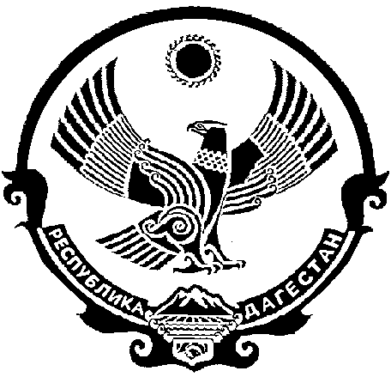

СОБРАНИЕ ДЕПУТАТОВ
МУНИЦИПАЛЬНОГО ОБРАЗОВАНИЯ
«БЕЖТИНСКИЙ УЧАСТОК»
368410, Республика Дагестан, Цунтинский район, с. Бежта
т.: (872 2)55-23-01, 55-23-02, ф. 55-23-0bezhta-mo@mail.ruadmin@bezhta.ru

Решение

26 декабря 2017г. с. Бежта №09

О создании муниципального казенного учреждения
«Единая дежурная диспетчерская служба»
администрации МО «Бежтинский участок»

В соответствии с Федеральным законом от 08.05.2010г. ФЗ «О внесении изменений в отдельные законодательные акты Российской Федерации и в связи с совершенствованием правового положения государственных муниципальных учреждений, ст.23 Устава МО «Бежтинский участок», и во исполнение письма Главного управления МЧС России по Республике Дагестан № 4736-25-8-3 от 05.10.2017г. «О развитии ЕДДС», Собрание депутатов МО «Бежтинский участок» выносит

РЕШЕНИЕ:

1.Создать муниципальное казенное учреждение «Единая дежурная диспетчерская служба» Администрации МО «Бежтинский участок».

2.Установить, что:
- функции и полномочия учредителя муниципального учреждения осуществляет Администрация МО «Бежтинский участок»;
- основные цели деятельности муниципального учреждения при изменении типа сохраняются.
3. Полномочия по составлению и ведению бухгалтерского учета, отчетности и кассового обслуживания МКУ «Единая диспетчерская служба» оставить в бухгалтерии Администрации МО «Бежтинский участок».
4. Начальнику МКУ «Единая диспетчерская служба» Администрации МО «Бежтинский участок» (Шейхмагомедов М.Ш.) провести регистрацию юридического лица в соответствии с установленным законодательством порядке без уплаты государственной пошлины.

5. Настоящее решение опубликовать в местной газете «Бежтинский вестник» и разместить на сайте администрации МО «Бежтинский участок».

Председатель Собрания депутатов
МО «Бежтинский участок» Ш. Исмаилов

